附件3

耐力赛1*资格更新指南

**一、申请条件：**满足以下所有条件的骑手或马匹可向中国马术协会申请更新耐力赛1*资格。

1.已拥有FEI ID，并注册了耐力赛项目比赛资格

骑手查询地址：<https://data.fei.org/Person/Search.aspx>

马匹查询地址：<https://data.fei.org/Horse/Search.aspx>

如需要申请ID，联系中国马术协会会员部 010-87181882

2.达到申请1*的能力要求：

骑手或马匹在**任意跨度为三年**的时间段内，完赛2场40-79公里的达标赛和2场80-100公里的达标赛**（场次数量不可替代）**；任意达标场次的（每个赛段和总体）平均速度都不能高于16公里/小时。1*资格的起算和终止时间点取决于最后一场达标赛的完成时间，详情参见国际马联耐力赛规程832.3

***特殊情况参见国际马联耐力赛规则832.4

**二、申请方法：**

1、发送邮件至中国马术协会竞赛部邮箱：[cd@c-e-a.org.cn](mailto:cd@c-e-a.org.cn)，邮件主题格式：“XXX （骑手或马匹名字）1*资格更新”

2、邮件正文需包含以下内容：

①基本信息：骑手或马匹姓名，中马协注册编号，人或马匹的FEI ID

②达标赛信息：国内达标赛提供比赛时间、地点、级别；

③达标赛如为国外参加，附上由举办国马术协会盖章的**正式成绩册**或由举办国出具的**成绩证明函。**

**三、处理时间：**约1-2个工作日

**四、注意事项：**

1、中国马术协会仅能受理FEI系统中管理权为CHN的人马资格更新。外籍骑手、已转移管理权的中国骑手和管理权未在CHN的马匹，均不可代为申请；

2、更新资格后不代表一定能参赛，还需关注中马协及FEI是否已完成年度注册。

**五、以往已有资格是否过期的查询方式**

（一）骑手查询地址：<https://data.fei.org/Person/Search.aspx>

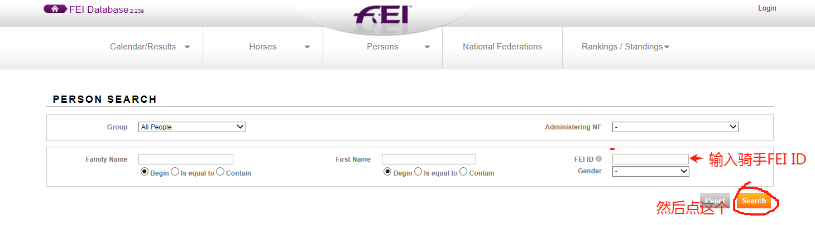

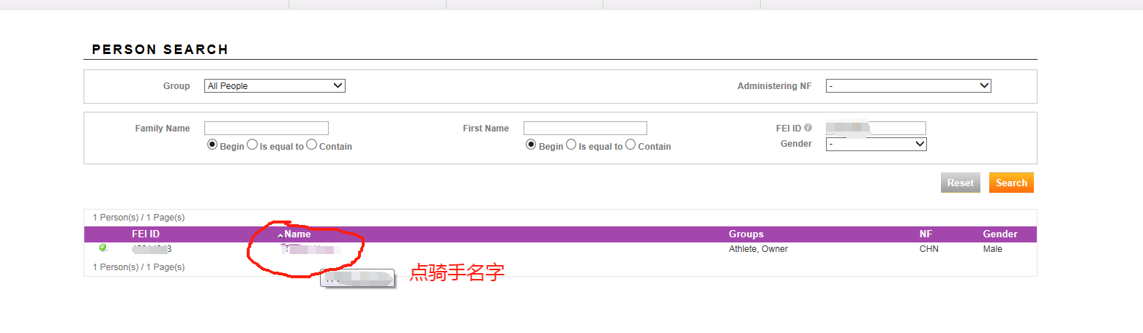

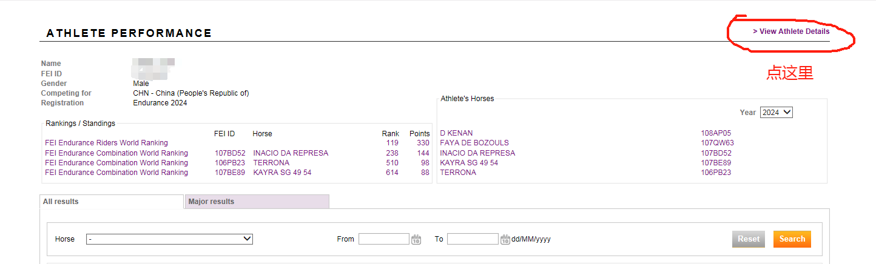

拉到页面下面的**Endurance Eligibility Requirements**

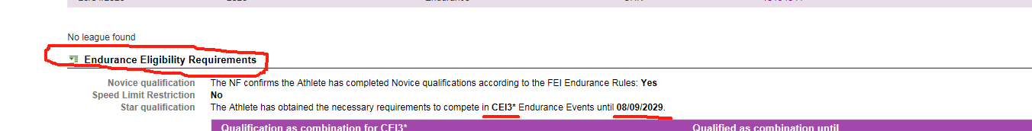

（二）马匹查询地址：<https://data.fei.org/Horse/Search.aspx>

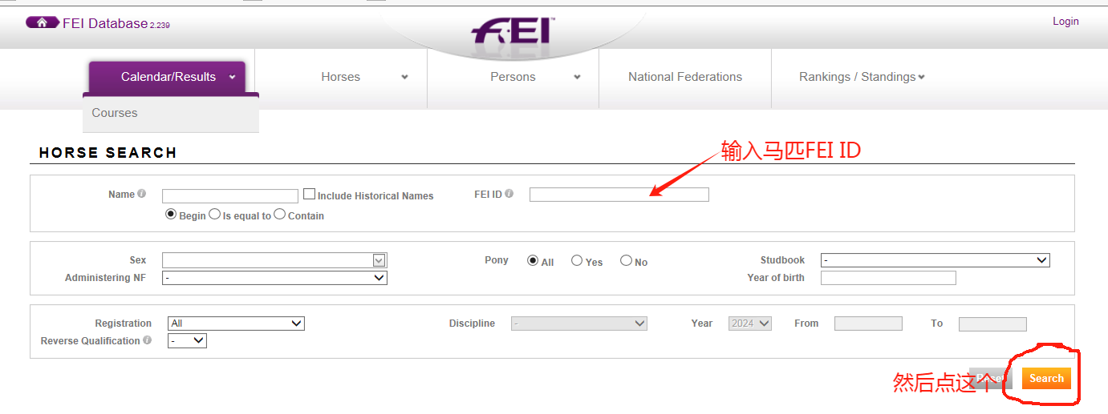

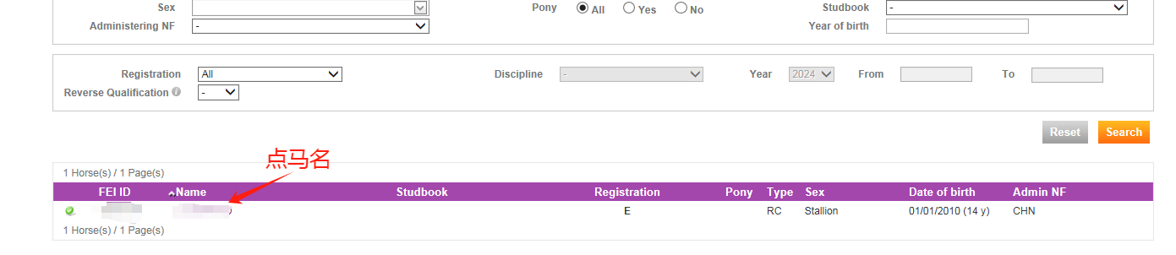

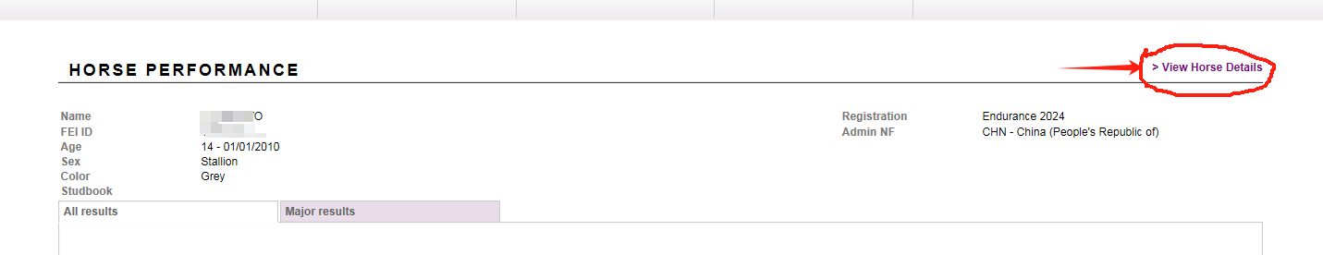

拉到页面下面的**Endurance Eligibility Requirements**

